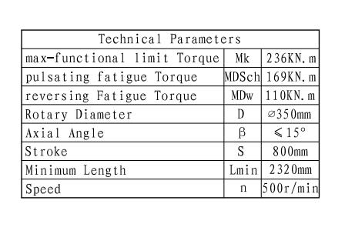

以上图纸中表格里的数据不能动。其它数据可以根据您公司的技术能力变动。

材质：中间的轴42CrMo,两端十字轴20CrMnTi,两端排头：ZG40Cr

请报出厂含税价（含免熏蒸包装木箱）和至上海港的运费，生产周期。